Сабақ жоспары
Сабақты жоспарлауда орта мерзімді жоспарға жүгініңіз. Сабағыңыздың жоспарын алдыңғы сабақтарда меңгерілген білімді ескере отырып, қандай да бір өзгеріс енгізе отырып құрған жөн.

САБАҚ:қазақ тілі  Тақырып: Жаман жолдас |  |  | Мектеп: №17
Күні:10.11.2020 ж |  |  | Мұғалімнің аты-жөні:Айгелова Жанат Алдашевна
СЫНЫП: 4 «В» |  |  | Қатысқандар: 12 |  | Қатыспағандар:0
Осы сабақ арқылы жүзеге асатын оқу мақсаттары | 4.1.1.1. анық айтылған сөзді тыңдап,қысқаша жазба(тірек сөздер)жасау және нақтылау мақсатында сұрақтар құру.  4.2.2.1. берілген тірек сөздер мен жоспардың негізінде қысқа монолог құру.
Сабақ мақсаттары | Барлық оқушылар орындай алады:
 | Анық айтылған сөздерді тыңдайды, қысқаша жазба (тірек сөздер) жасайды және нақтылау мақсатында тақырып бойынша сұрақтарды құрастырады, берілген тірек сөздер мен жоспардың негізінде қысқа монолог құрастырады.
 | Оқушылардың көпшілігі орындай алады:
 | Анық айтылған сөздерді тыңдап, қысқаша жазба (тірек сөздер) жасап және нақтылау мақсатында тақырып бойынша сұрақтарды құрастырып, берілген тірек сөздер мен жоспардың негізінде қысқа монолог құрастырып, өз ойын айтады.
 | Кейбір оқушылар орындай алады:
 | Анық айтылған сөздерді тыңдап, қысқаша жазба (тірек сөздер) жасап және нақтылау мақсатында тақырып бойынша сұрақтарды құрастырып, берілген тірек сөздер мен жоспардың негізінде қысқа монолог құрастырып, өз ойын айтып, өмірмен байланыстырады
Тілдікмақсат | Оқушылар орындай алады:  Оқушылартірексөздердіқолдануарқылы «Жаман жолдас» тақырыбындасұрақтарғажауапбередіжәнежоспардың негізінде қысқа монолог құрастырады.
 | Пәнге қатысты сөздік қор мен терминдер:
 | достық, аурушаң, жасжігіт, жақсылық,ұялды, жолдас
 | Диалог құруға / шығарма жазуға арналған пайдалы тіркестер:
 | Талқылауғаарналғансұрақтар:
Сеніңдосың бар ма?
Оныңатыкім?
Олнешіншісыныптаоқиды?
Олқандай?
Сеніңдосыңсағанқандайкөмеккөрсетеді?
 | Не себепті ….депойлайсыз?
 | ишара:
 | дауыс ырғағы, мимика арқылы оқушыларға көмек көрсету, «жарайсың», «бәрекелді» деген сияқты сөздермен оқушыларды қолдап отыру.
Алдыңғы оқу: | «Қара жәшік» әдісі арқылы оқушылар өткен тақырып бойынша бір-біріне тиімді сұрақтарды қойып, алған білімдерін жүйелейді.
Жоспар
Жоспарланған уақыт | Жоспарланған жаттығу түрлері |  |  |  |  | Ресурстар
Басы 2 минут | Сабақ алгоритмы:  Психологиялық ахуал туғызу.    «Шаттық шeңбeрі» тренингі сабақта ынтымақтастық атмосферасын орнату үшін қолданылатын тәсіл.Оқушылар сәлемдеседі, бір - бірінe жақсы тілектер айтып, сәттілік тілейді. |  |  |  |  | https://go.mail.ru/search
Ортасы  5 минут  3 мин  12минут  5 минут  3 минут  5минут | «Ой қозғау» әдісі арқылы сабақтың тақырыбын ашу.  Суреттерді интербелсенді тақтадан көру арқылы және келесі сұрақтарға жауап беру негізінде оқушылар жаңа сабақтың тақырыбын болжайды.  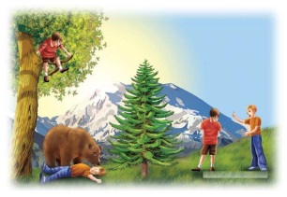  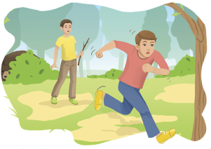    Тыңдалым алды жұмыс:  «Миға шабуыл» әдісіоқушыларға сұрақ қою арқылы сабақтың тақырыбын ашуға болады.  - Сенің досың бар ма?  2.Дос қандай болу керек?  3.Достық туралы не білесіздер?  Оқушылар өз ойларын ортаға салады, «достық» сөзі туралы және дос қандай болуы керектігін туралы не білетінін айтады.  Оқушыларды тақырыбымен, мақсатымен таныстыру.  Оқушыларға дос туралы мәлімет беріп, дос қандай болуы туралы ескерту жасаймын.  Жаңа сөздер: жаңа сөздерді синоним, антонимдермен немесе ишара (қимыл) арқылы түсіндірдім.  Әлсіз- слабый  Ауру-больной  Қарт-пожилой  Жаңа сөздерді қатыстырып, сөз тіркестерді құрастырады.  Мәтін бойынша тірек сөздер:  Әлсіз, жас жігіт, өтірік өлген ,сыбырлады, қатты ұялып, төмен қарады.  «Дауыстап ойлау» әдісі  Мәтінді тыңдау.  Екі дос жолда келе жатады.Олардың алдынан бір аю шығады. Екеуінің біреу әлсіз, аурушаң еді. Ал екіншісі мықты, жас жігіт болады. Осы кезде жас жігіт ауру жолдасын тастап, үлкен ағаштың басына шығып кетеді. Ауру жігіт ағашқа шыға алмайды. Ол жерге өтірік өлген болып жата қалады. Аю ауру жігіттің қасына келеді. Оны иіскейді де, кетіп қалады.  Жолдасы ағаштан түсіп:  - Достым, аю құлағыңа не сыбырлады?  Ауру жігіт сонда:  - Аю маған: «Басқа дос тап. Мұндай адаммен жолдас болма»,-деді. Досы қатты ұялып, төмен қарады.  Саралап оқыту:  1 тапсырма. Мәтінмен жұмыс.  1 топ: анық айтылған сөзді тыңдап, қысқаша жазба(тірек сөздер) жасау және нақтылау мақсатында сұрақтар құрастырып,берілген тірек сөздер мен жоспардың негізінде қысқа монолог жазады.  2 топ: мәтін бойынша өз ойын жазады.  3 топ: өмірден нағыз достықтың мысалын келтіріп, жазады.  Бағалау критерийлері Дескриптор «+,-»  1.Мәтінді мұқият тыңдайды, шағын әңгіме жазып, нақтылау мақсатында сұрақтар құрастырады. 1.Мәтіннің мазмұның шағын әңгіме арқылы баяндады.  2.Құрастырылған сұрақтар арқылы мәтін мазмұнын нақтылады.  2. Берілген тірек сөздер мен жоспардың негізінде қысқа монолог жазады. 1.Мәтін мазмұнын тірек сөздер мен жоспар арқылы меңгерді  2.Мәтін негізінде монолог құрастырды.  Кері байланыс «Жапондық бағалау» әдісі.  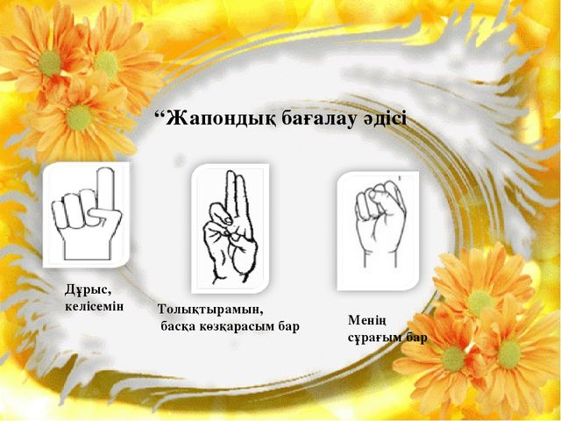  1-Дұрыс келісемін.  2-Толықтырамын, басқа көзқарасым бар.  3-Менің сұрағым бар.  2 тапсырма. Тірек сөздер мен жоспар негізінде монолог құрастыру.  Тірек сөздер: жолда, екі дос, әлсіз, тастап, шығып кетеді, жата қалады, иіскейді, не сыбырлады?, басқа дос тап,ұялып.  Жоспар:  - Екі дос.  - Аюдың кездесуі.  - Аурушаң жігіттің сөзі.  Бағалау критерийлері Дескриптор «+,-»  1. Берілген тірек сөздері мен жоспардың негізінде қысқа монолог құрастырады. 1.Берілген сөздерді оқып, мағынасын анықтады.  2.Жоспар кезеңдерімен танысты.  3. Жоспардың негізінде қысқа монолог құрастырды.  «Кері байланыс»  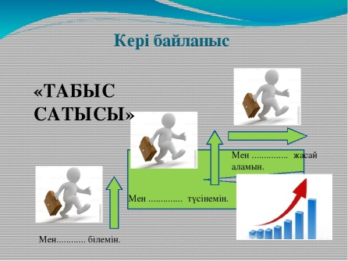  3 тапсырма. Берілген сөздерді сәйкестендіру, мағынасын анықтау.  Дос үстіне  Жас екі  Ағаш жігіт  Жата жолдас  Болма қалады  Бағалау критерийлері Дескриптор «+,-»  1. Берілген сөздерді сәйкестендіріңіздер. 1.Берілген сөздерді оқиды.  2. Берілген сөздердің мағынасын анықтайды.  3. Берілген сөздерден сөз тіркесін құрастырады.  Кері байланыс    Бекіту тапсырмасы.  «Синквей» әдісі жасау:  1.Тақырыпқа қатысты бір зат есім(кім?не?)  2.Бірінші зат есімге екі сын есім(қандай?)  3. Бірінші зат есімге үш етістік(не істейді?қайтеді?)  Бірінші зат есімнен төрт сөзден тұратын сөйлем құрастыру.  4.Мағынасы жуық сөз.  Дос.  Жақсы, адал.  Көмектеседі, құрметтейді, қолдайды.  Менің досым өте мейірімді.  Достық. |  |  |  |  | search/?lr=20809  &clid=2252510&tex  /search/?lr=20809  &clid=2252510&text  https://1.bp.blogspot.com  Даулеткереева Н.Ж.,  Мухангалиева Г.Б.  «АЛМАТЫКІТАП  БАСПАСЫ» ЖШС, 2019  Оқулық61-62 бет.  https://ds04.infourok.ru/uploads/ex/04b2/00052149-c440114a/img11.jpg  https://ds04.infourok.ru/uploads/ex/01fd/0007a31c-0ede8755/img17.jpg  https://fs01.urokimatematiki.ru/e/0004f8-00f.jpg
Соңы  5 мин | Үй жұмысы  «Достық» туралы диалог құрастыру.  Сабаққа жасалатын кері байланыс.  Рефлексия:  «Таңдау» әдісі бойынша қалаған пікірдің астын сызыңыз, дәлелін жазыңыз.  1.Мен сабақ қызықты/қызықсыз болды деп ойлаймын. Неліктен?  2.Мен сабақта көп нәрсені үйрендім/ үйренгенім аз болды. Неліктен?  3. Мен басқаларды мұқият/ зейінсіз тыңдадым. Неліктен?  4.Мен сабақтағы өз жетістіктеріме ризамын/ризаемеспін. Неліктен?
Қосымша ақпарат
Саралау – оқушыға мейлінше қолдау көрсетуді қалай жоспарлайсыз? Қабілетті оқушыға тапсырманы қалай  түрлендіресіз? |  | Бағалау – оқушы білімін тексеруді қалай жоспарлайсыз? |  | Пәнаралық байланыс –Денсаулық және қауіпсіздік, АКТ-мен байланыс. Құндылықтармен байланыс (тәрбие элементі).

-берілген тапсырмалар оқушының қажеттілігін, жас ерекшелігін ескере отырып құрастырылған және сараланған.  - тапсырмалар оқушылардың әртүрлі қабілеттерін ескере отырып түрлендірілді.  - тапсырмаларды орындауда қолданылған әдістер тиімді  - - сабақ барысында қолданылатын ресурстар қолжетімді |  | - сабақ барысында қалыптастырушы бағалау әр тапсырмадан соң ауызша немесе жазбаша түрде жүргізіліп отырады.  - «Жапондық бағалау», «Плюс, минус, қызықты», «Табыс сатысы», «Таңдау»  әдістері тапсырманың мазмұнына сай таңдалған.  - - сабақ барысында қолданылған бағалау әдістері оқушының дағдыны қалыптастыру деңгейін анықтау үшін, қолдау үшін жасалған. | - Пәнаралық байланыс (өзін-өзі тану) АКТ мен байланыс (интербелсенді тақтаны, компьютерді қолданып, тақырып бойынша суреттерді көрсеттім).
Рефлексия  Сабақтың мақсаты мен оқу міндеттері орындалды ма?  Бүгін оқушылар не үйренді?  Сабақ қалай өтті, қандай деңгейде өтті?  Жоспарланған саралау жақсы іске асты ма? (тапсырмалар сәйкес болды ма?)  Уақытты қалай пайдаландым?  Жоспарыма қандай өзгеріс енгіздім және неге? | Сабақ мақсаттары мен оқу мақсаттары SMART форматында құрастырылған. Ол дегеніміз мақсаттар шынайы, нақты, өлшеулі, қолжетімді болып есептеледі.  Caбaқтa caрaлaу оқушылaрдың оқу дeңгeйлeрiнe қaрaй жоcпaрлaнды. Cыныптaғы aудиaл, визуaл, оқуал оқушылaрдың қaжeттiлiктeрiн ecкeру мaқcaтындa caбaқ бaрыcындa көру, жaзу, оқу,тыңдау дaғдылaры жүзeгe acырылды.  дамытты. Тaпcырмaлaр оңaйдaн күрдeлiгe қaрaй aлынып, орындaлды.Сонымен қатар оқу мақсатына жету барысында жұпта, ұжымда жұмыс істеу әрекеттері қалыптасты. Сабақтағы ахуал жақсы деңгейде болды. Жоспарланған саралау іске асты.
Оқушылар сабақ барысында тыңдалым,айтылым, жазылым дағдыларын
дамытты.Тaпcырмaлaр оңaйдaн күрдeлiгe қaрaй aлынып, орындaлды.Сонымен қатар оқу мақсатына жету барысында жеке, жұпта, ұжымда жұмыс істеу әрекеттері қалыптасты. Сабақтағы ахуал жақсы деңгейде болды. Жоспарланған саралау іске асты.

Caбaқты жоcпaрын құру кeзiндe әрбiр мұғaлiм тaпcырмaлaрды құру барысында уaқытқa нaзaр aудaрaды. Уaқытты тиiмдi пaйдaлaнудың жолдaрын iздeйдi.
Бұл caбaқ бaрыcындa уaқыт тиiмдi пaйдaлaнылды, бaрлық тaпcырмaлaр орындaлды, әрбiр тaпcырмa мeн caбaққa кeрi бaйлaныc жacaлды. Бүкiл уaқыт iшiндe үлгeрдiм.
Caбaқтың тaқырыбын aшу мeн мaқcaтқa жeту үшiн тиiмдi жоcпaр құрылды дeп ойлaймын.
Қорытынды бағалау

Ең жақсы өткен екі нәрсе (оқыту мен оқуға қатысты)
1: Тыңдалым алды жұмыс:
«Миға шабуыл» әдісі әдісі арқылы сабақтың тақырыбын ашты. Бұл әдіс тиімді болды, оқушылар сабақ барысында қызығушылықпен тапсырмаларды орындауға жалғастырды.
2: «Синквейн жасау» әдісі жақсы өтті, оның себебі, оқушылар сабақтың сонында тақырып бойынша қызықты, 5 жол өлеңойлап шығарды.

Қандай екі нәрсе немесе тапсырма сабақтың одан да жақсы өтуіне ықпалын тигізер еді (оқыту мен оқуға қатысты)?
1:Тiл бaйлығын дaмыту мeн өз ойын eркiн жeткiзe бiлу үшiн, тиiмдi әдic-тәciлдeрдi пaйдaлaнып тaпcырмaлaр ұйымдacтыру.
2: Caбaқ cоңынa нaзaр aудaру, кeрi бaйлaныc түрiн дұрыc тaңдaп, жүргiзу.

Осы сабақтың барысында барлық сынып немесе жекелеген оқушылар жөнінде келесі сабағыма қажет болуы мүмкін қандай ақпарат білдім?
1: Кері байланыс жасау нәтижесінде сұрақтары туындаған, ақпаратты нақтырақ беру арқылы келесі сабағыма жекелеген жұмыс жоспарлаймын.
2: Мұғалім тарапынан әрқашан қолдау көрсетемін.

